С начала этого года Службой 112 Москвы в Центр социальной адаптации передано 4340 вызовов

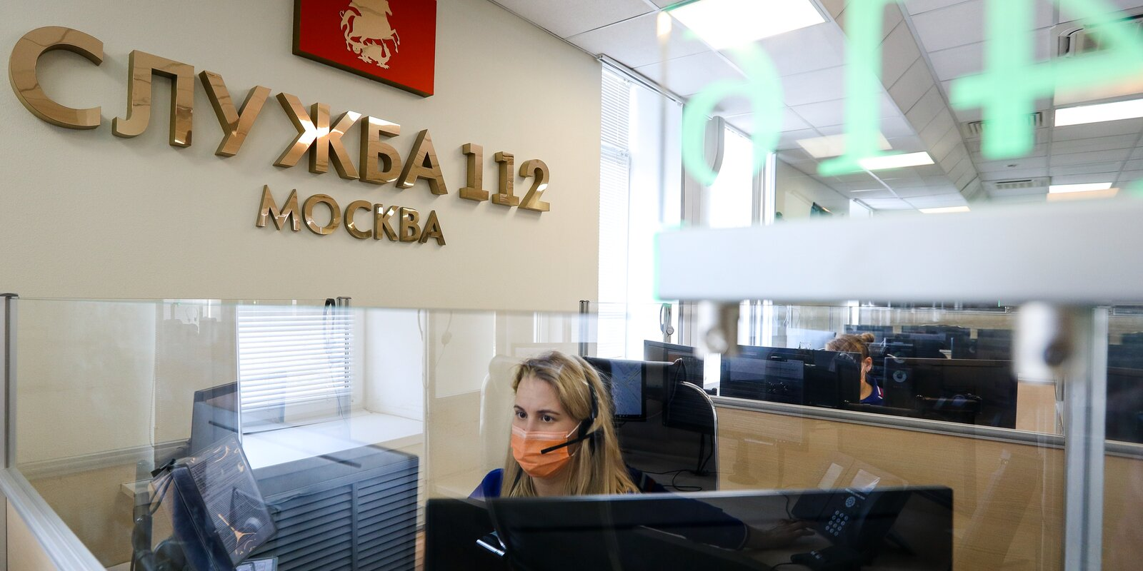

Система 112 Москвы с марта 2021 года оказывает помощь бездомным совместно с сотрудниками Центра социальной адаптации для лиц без определенного места жительства и занятий имени Е.П. Глинки.
По номеру «112» звонят люди по разным причинам ставшие бездомными, а также жители Москвы, нуждающиеся в социальной помощи.
В таких случаях специалисты Службы 112 Москвы передают информацию в «Социальный патруль». В Центре социальной адаптации имени Е.П. Глинки бездомный может переночевать, получить медицинскую помощь, одежду и питание. Также специалисты оказывают содействие в восстановление документов, оформление регистрации, группы инвалидности, поиске работы. Помощь бездомным по месту нахождения оказывают мобильные бригады Центра.
«Важно, что вместе с работой над повышением качества помощи бездомным людям, мы меняем и отношение общества к ним. Все больше неравнодушных людей сообщают нам о своем желании помочь, в том числе и по номеру «112». Диспетчерская «Социального патруля» отрабатывает каждый поступивший звонок и решает проблему человека в зависимости от ситуации и готовности принять нашу поддержку», — пояснила Людмила Митрюк, заместитель руководителя Департамента труда и социальной защиты населения города Москвы.
Часто в Систему 112 Москвы звонят прохожие. Так, женщина прогуливалась в Битцевском лесопарке с семьей, заметила на лавочке молодого человека с вещами и не смогла пройти мимо. Измученный взгляд и вид говорили — человеку нужна помощь. Семья подошла к молодому мужчине. Выяснилось, что он приехал из Нижнего Новгорода на заработки, но с работой не сложилось. Деньги быстро закончились, потерял документы и оказался на улице. «Он абсолютно трезвый и адекватный парень, находится на улице уже трое суток. Ему нужна помощь, иначе он просто погибнет», — объяснила заявительница оператору Системы 112.
Многие люди, очутившись в подобной ситуации, не знают куда обращаться за помощью, подойти к незнакомым людям на улице стыдно и неудобно.
По номеру «112» звонят не только прохожие, но и сами бездомные. «У моего друга сильное изнеможение и слабость, ему нужен ночлег», — объяснил заявитель, позвонив по единому номеру вызова экстренных служб. На вопрос оператора: «Нужно ли вызвать скорую помощь?» мужчина ответил: «Нет, помощь врачей ему не нужна, только ночлег».
Позвонить в Центр, если вы увидели бездомного, нуждающегося в помощи, можно и по прямым номерам учреждения 8 (499) 357-01-80, 8 (495) 720-15-08.
Система 112 Москвы взаимодействует с 226 диспетчерскими службами и организациями города, а также с Системами 112 Московской и Калужской областей для оказания помощи населению.
10 октября отмечается Всемирный день бездомных. Идея создания праздника родилась в ходе дискуссий в интернет-пространстве, впервые День бездомных отметили в 2010 году. Основная идея праздника — привлечь внимание к проблеме бездомности и призвать людей не оставаться равнодушным к тем, кто оказался без дома или средств к существованию и не может справиться с этой бедой самостоятельно.

